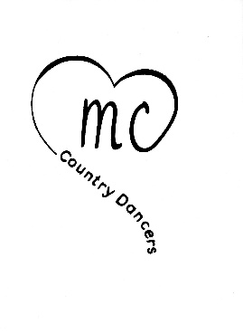
Let's Do Da Dance
Rob Fowler - Mai 2025
Danse de ligne Novice - 32 comptes 2 murs
Musique: Lets Do Da Dance - Rexxie Dallas
Intro: 16 comptes

1-8 Skate, Skate, Shuffle Diagonal, Cross Rock, Recover, Side Shuffle
1-2 | Patin du PD à droite, Patin du PG à gauche
3&4 | Shuffle avant en diagonal vers la droite PD, PG, PD
5-6 | Rock croisé du PG devant le PD
7&8 | Chassé de côté vers la gauche PG, PD, PG

9-16 Cross, Side, Behind, Side, Heel, Together, Cross, Side, Behind, Side, Cross
1-2 | Croiser le PD devant le PG, PG à gauche
3&4& | Croiser le PD derrière le PG, PG à gauche, Talon D en diagonale avant D, PD à côté du PG
5-6 | Croiser le PG devant le PD, PD à droite
7&8 | Croiser le PG derrière le PD, PD à droite, Croiser le PG devant le PD

16-24 Modified Rumba Box
1-2 | PD à droite, Assembler le PG à côté du PD
3&4 | Shuffle avant PD, PG, PD
5-6 | PG à gauche, Assembler le PD à côté du PG
7&8 | Shuffle arrière PG, PD, PG

25-32 Rock Back, Recover, Shuffle Back ½ Turn L, Rock Back, Recover Shuffle Fwd
1-2 | Rock arrière du PD, Retour sur le PG
3&4 | Shuffle arrière ½ tour à gauche 6h00
5-6 | Rock arrière du PG, Retour sur le PD
7&8 | Shuffle avant PG, PD, PG

Bonne Danse.

